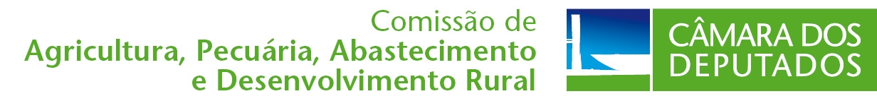
56ª Legislatura – 4ª Sessão Legislativa Ordinária

Ofício nº 227/2022-CAPADR

Brasília, 23 de novembro de 2022.

A Sua Excelência o Senhor
Arthur Lira
Presidente da Câmara dos Deputados

Assunto: Declaração de Prejudicialidade

Senhor Presidente,

Nos termos do disposto no art. 163, I, combinado com o art. 164, I, do Regimento Interno, comunico a Vossa Excelência que, em reunião deliberativa extraordinária realizada hoje, declarei prejudicado, por ter perdido a oportunidade, o Projeto de Lei n.º 4407/2021, de autoria do Deputado Helder Salomão e outros, o qual “dispõe sobre o Programa de Aquisição de Alimentos (PAA).”

Atenciosamente,
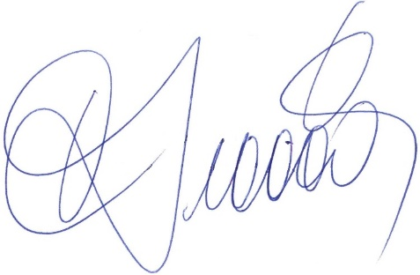

Deputado GIACOBO
Presidente

